Московский Авиационный Институт

(Национальный Исследовательский Университет)

Факультет информационных технологий и прикладной математики

Кафедра вычислительной математики и программирования

**Лабораторная работа №6-8 по курсу**

**«Операционные системы»**

Студент: Дегтярев Денис Андреевич

Группа: М8О-207Б-21

Вариант: 20

Преподаватель: Миронов Евгений Сергеевич

Оценка: ___________

Дата: ___________

Подпись: ___________

Москва, 2022

**Содержание**

1. Репозиторий
2. Постановка задачи
3. Общие сведения о программе
4. Общий метод и алгоритм решения
5. Исходный код
6. Демонстрация работы программы
7. Выводы

**Репозиторий**

<https://github.com/CHISH08/OCI/tree/main/6>-8lab

**Постановка задачи**

**Цель работы**

Целью является приобретение практических навыков в:

* Управлении серверами сообщений (№6)
* Применение отложенных вычислений (№7)
* Интеграция программных систем друг с другом (№8)

**Задание**

Реализовать распределенную систему по асинхронной обработке запросов. В данной

распределенной системе должно существовать 2 вида узлов: «управляющий» и

«вычислительный». Необходимо объединить данные узлы в соответствии с той топологией,

которая определена вариантом. Связь между узлами необходимо осуществить при помощи

технологии очередей сообщений. Также в данной системе необходимо предусмотреть проверку

доступности узлов в соответствии с вариантом. При убийстве («kill -9») любого вычислительного

узла система должна пытаться максимально сохранять свою работоспособность, а именно все

дочерние узлы убитого узла могут стать недоступными, но родительские узлы должны сохранить

свою работоспособность.

Управляющий узел отвечает за ввод команд от пользователя и отправку этих команд на

вычислительные узлы. Список основных поддерживаемых команд:

**Создание нового вычислительного узла**

Формат команды: create id [parent]

id – целочисленный идентификатор нового вычислительного узла

parent – целочисленный идентификатор родительского узла. Если топологией не предусмотрено

введение данного параметра, то его необходимо игнорировать (если его ввели)

Формат вывода:

«Ok: pid», где pid – идентификатор процесса для созданного вычислительного узла

«Error: Already exists» - вычислительный узел с таким идентификатором уже существует

«Error: Parent not found» - нет такого родительского узла с таким идентификатором

«Error: Parent is unavailable» - родительский узел существует, но по каким-то причинам с ним не

удается связаться

«Error: [Custom error]» - любая другая обрабатываемая ошибка

Пример:

> create 10 5

Ok: 3128

Примечания: создание нового управляющего узла осуществляется пользователем программы

при помощи запуска исполняемого файла. Id и pid — это разные идентификаторы.

**Удаление существующего вычислительного узла**

Формат команды: remove id

id – целочисленный идентификатор удаляемого вычислительного узла

Формат вывода:

«Ok» - успешное удаление

«Error: Not found» - вычислительный узел с таким идентификатором не найден

«Error: Node is unavailable» - по каким-то причинам не удается связаться с вычислительным узлом

«Error: [Custom error]» - любая другая обрабатываемая ошибка

Пример:

> remove 10

Ok

Примечание: при удалении узла из топологии его процесс должен быть завершен и

работоспособность вычислительной сети не должна быть нарушена.

**Исполнение команды на вычислительном узле**

Формат команды: exec id [params]

id – целочисленный идентификатор вычислительного узла, на который отправляется команда

Формат вывода:

«Ok:id: [result]», где result – результат выполненной команды

«Error:id: Not found» - вычислительный узел с таким идентификатором не найден

«Error:id: Node is unavailable» - по каким-то причинам не удается связаться с вычислительным

узлом

«Error:id: [Custom error]» - любая другая обрабатываемая ошибка

Пример:

Можно найти в описании конкретной команды, определенной вариантом задания.

Примечание: выполнение команд должно быть асинхронным. Т.е. пока выполняется команда на

одном из вычислительных узлов, то можно отправить следующую команду на другой

вычислительный узел.

**Общие сведения о программе**

Вариант 4, 1, 3

Вся бибиотека zmq.hpp

**Общий метод и алгоритм решения**

Каждый узлы общаются только с соседями через очередь сообщений zmq. Структура – идеальное двоичное дерево. Каждый узел – отдельный процесс.

**Исходный код(Расположен в репозитории)**

**Демонстрация работы программы**

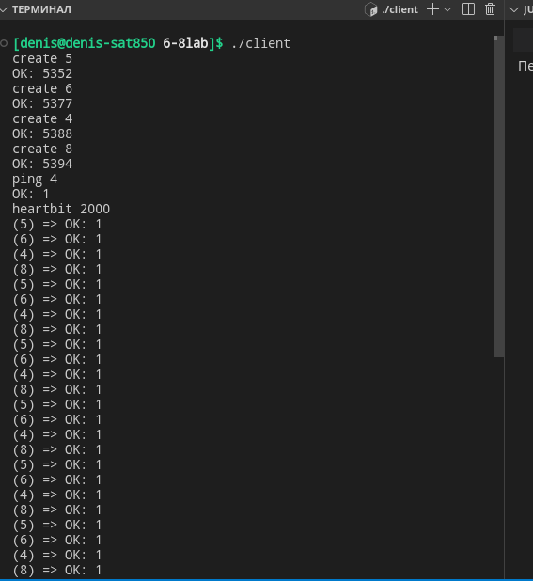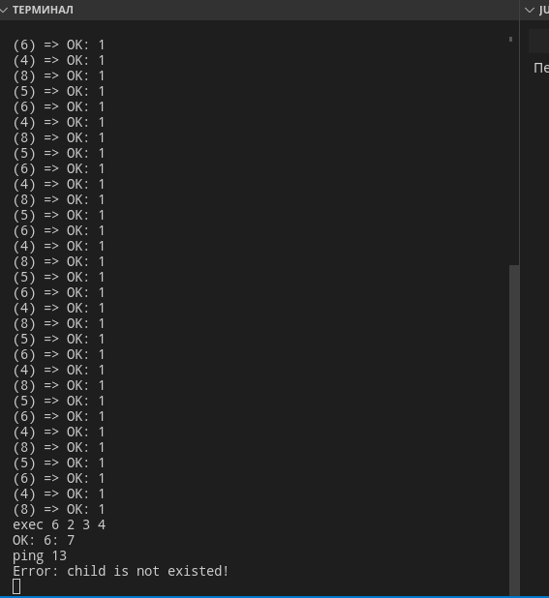

**Выводы**

Создание процессов в виде двоичного дерева значительно ускоряет работу сервера, тк каждый узел – есть отдельный сервер. Zero MQ дает нам возможность при подключенном интернете создавать связи между родительским и дочерними процессами.